**北京众智运帷科技有限公司**

**工程师：盖胜天**

**2016年11月10日**



**[Linux下MSM 安装文档]**

Linux下MSM 安装

Linux下MSM 安装

1. 环境 3

2. 软件准备 3

3. 查看linux版本 3

4. 上传msm工具 3

5.解压msm软件 4

6.建立yum源 4

7.搭建安装msm的环境 5

1.安装msm所需的组件 5

2. Msm安装为 install.csh，需要安装csh 5

3. msm 安装所需要的snmp sensors 5

8.到msm在路径开始安装 5

9.防火墙设置 7

10.验证 8

## 环境

Linux系统 centos5.5

## 软件准备

从ibm官网下载 ibm_utl_msm_15.11.53.00_linux_32-64.bin

https://www-945.ibm.com/support/fixcentral/systemx/downloadFixes?parent=System%2Bx3650%2BM3&product=ibm/systemx/7945&&platform=RHEL+5+x64&includeZip=false&function=fixId&fixids=ibm_utl_msm_13.11.01.06-1_linux_32-64&includeRequisites=1&includeSupersedes=0&downloadMethod=ddp&login=true

## 查看linux版本

cat /etc/issue

cat /proc/version

uname -a

查看linux版本准备相应的安装光盘

## 上传msm工具

可使用crt #rz 上传 或者使用U盘 本文为虚拟机直接复制黏贴

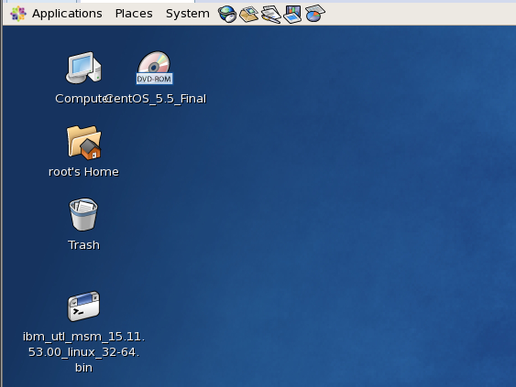

## 5.解压msm软件

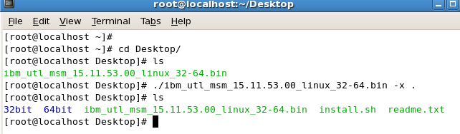

## 6.建立yum源

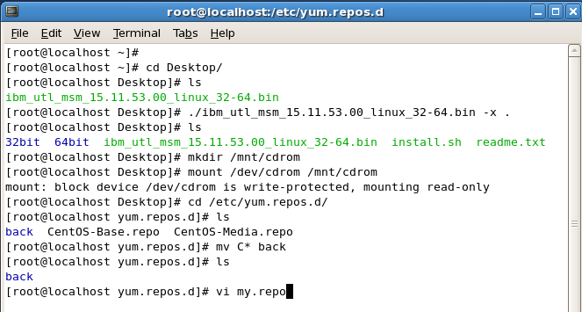

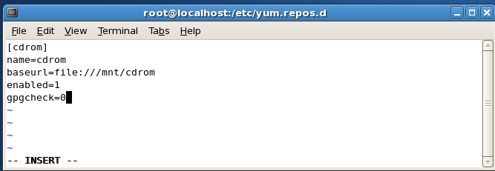

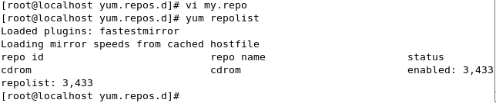

## 7.搭建安装msm的环境

### 1.安装msm所需的组件

#yum -y install compat-libstdc++ libstdc++ libXau libxcb libX11 libXext libXi libXtst tcsh*

### Msm安装为 install.csh，需要安装csh

#yum –y install tcsh*

### msm 安装所需要的snmp sensors

#yum -y install lm_sensors net-snmp net-snmp-util

## 8.到msm在路径开始安装

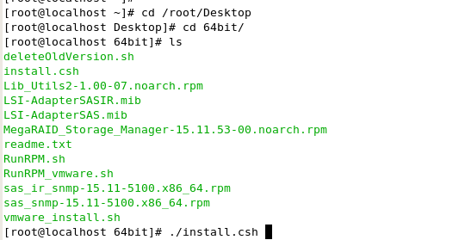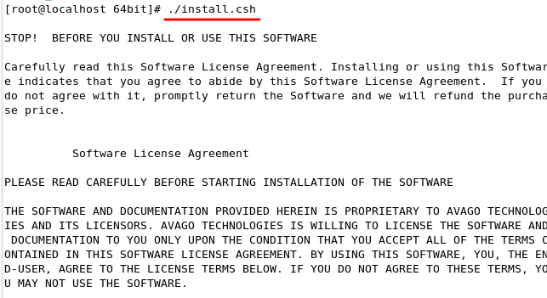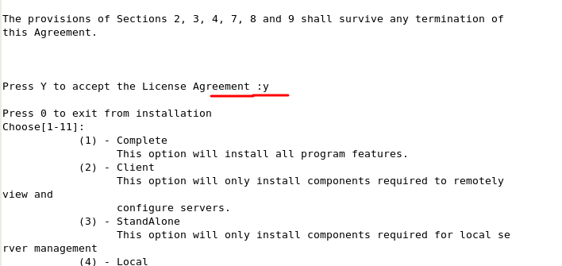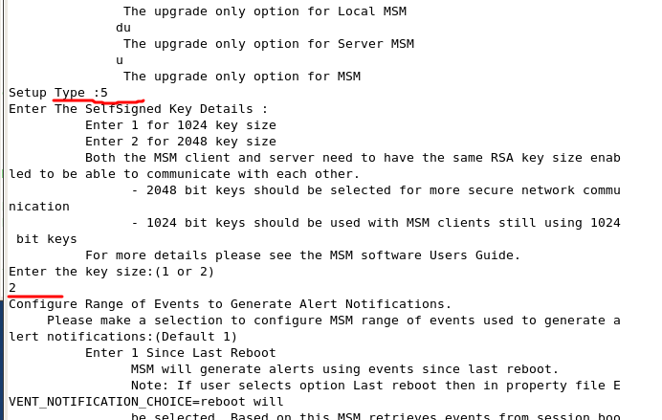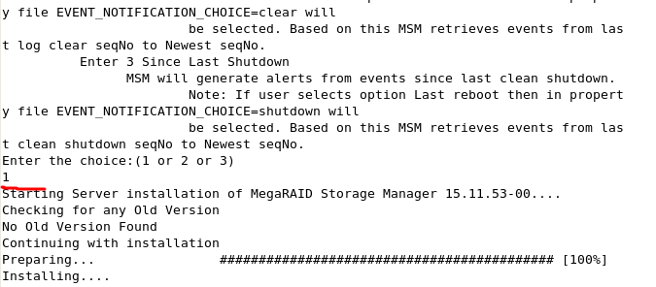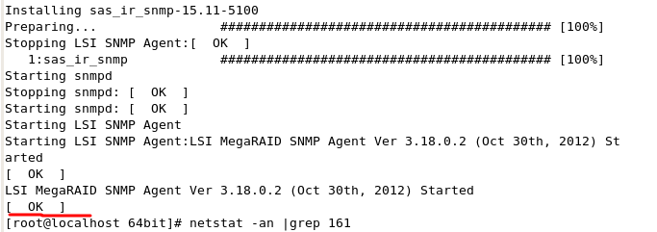

## 9.防火墙设置

/etc/init.d/iptables status 查看防火墙状态，如果防火墙开着则需要

在vi /etc/sysconfig/iptables，中打开3071，5571，161端口

-A INPUT -m state --state NEW -m udp -p udp --dport 161 -j ACCEPT

-A INPUT -m state --state NEW -m tcp -p tcp --dport 3071 -j ACCEPT

-A INPUT -m state --state NEW -m tcp -p tcp --dport 5571 -j ACCEPT

## 10.验证

